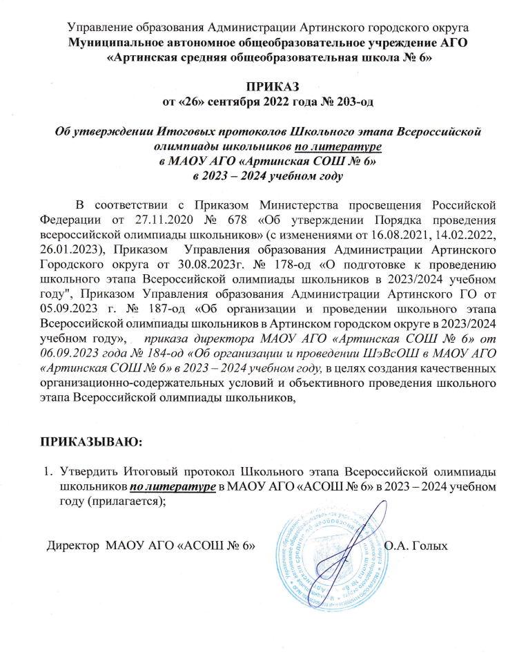

Управление образования Администрации Артинского городского округа
Муниципальное автономное общеобразовательное учреждение АГО
«Артинская средняя общеобразовательная школа № 6»

ПРИКАЗ
от «26» сентября 2022 года № 203-од

Об утверждении Итоговых протоколов Школьного этапа Всероссийской олимпиады школьников по литературе
в МАОУ АГО «Артинская СОШ № 6»
в 2023 – 2024 учебном году

В соответствии с Приказом Министерства просвещения Российской Федерации от 27.11.2020 № 678 «Об утверждении Порядка проведения всероссийской олимпиады школьников» (с изменениями от 16.08.2021, 14.02.2022, 26.01.2023), Приказом Управления образования Администрации Артинского Городского округа от 30.08.2023г. № 178-од «О подготовке к проведению школьного этапа Всероссийской олимпиады школьников в 2023/2024 учебном году", Приказом Управления образования Администрации Артинского ГО от 05.09.2023 г. № 187-од «Об организации и проведении школьного этапа Всероссийской олимпиады школьников в Артинском городском округе в 2023/2024 учебном году», приказа директора МАОУ АГО «Артинская СОШ № 6» от 06.09.2023 года № 184-од «Об организации и проведении ШэВсОШ в МАОУ АГО «Артинская СОШ № 6» в 2023 – 2024 учебном году, в целях создания качественных организационно-содержательных условий и объективного проведения школьного этапа Всероссийской олимпиады школьников,

ПРИКАЗЫВАЮ:

- Утвердить Итоговый протокол Школьного этапа Всероссийской олимпиады школьников по литературе в МАОУ АГО «АСОШ № 6» в 2023 – 2024 учебном году (прилагается);

Директор МАОУ АГО «АСОШ № 6» О.А. Голых

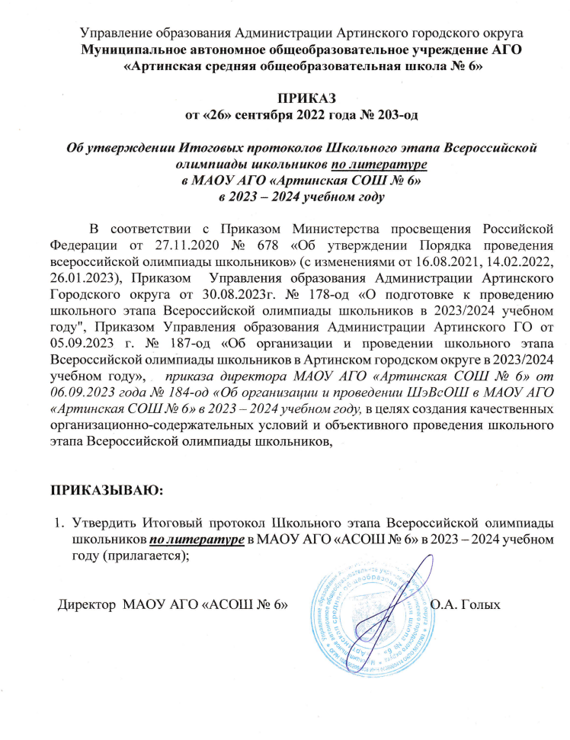
Приложение
УТВЕРЖДЕНО
Приказом директора
МАОУ АГО «АСОШ № 6»
№ 203 – од от 26.09.2023г.

Итоговый рейтинговый протокол
школьного этапа Всероссийской олимпиады школьников 2023 – 2024 учебный год
Предмет: литературе
15 сентября 2023 года
МАОУ АГО «Артинская СОШ № 6»

№ п/п | класс | ФИО участника | ФИО педагога | Макс. Сумма баллов | Набранная сумма | % выпол  нения | Рейтинг
1. | 5 «а» | Чазов Дмитрий Алексеевич | Андреевских Татьяна Викторовна | 40 | 3 б | 7,5% | участник
2. | 5 «б» | Некрасова Екатерина Павловна | Андреевских Татьяна Викторовна | 40 | 1 б | 2,5% | участник
3. | 6 «б» | Козлова Татьяна Александровна | Андреевских Татьяна Викторовна | 40 | 16 б | 40% | участник
4. | 6 «б» | Некрасов Константин Александрович | Андреевских Татьяна Викторовна | 40 | 29 б | 72,5% | призёр
5. | 6 «б» | Половникова Дарья Алексеевна | Андреевских Татьяна Викторовна | 40 | 2 б | 5% | участник
6. | 7 «в» | Ватлина Алина Олеговна | Митькина Татьяна Геннадьевна | 60 | 5 б | 8% | участник
7. | 7 «в» | Подъячева Владислава Павловна | Митькина Татьяна Геннадьевна | 60 | 7 б | 12% | участник
8. | 7 «в» | Шарыгина Виктория Андреевна | Митькина Татьяна Геннадьевна | 60 | 4 б | 7% | участник
9. | 8 «а» | Шабалина Валерия Алексеевна | Митькина Татьяна Геннадьевна | 70 | 13 б | 22% | участник
10. | 9 «а» | Бурова Арина Павловна | Егорова Ольга Ивановна | 100 | 0 б | 0% | участник
11. | 9 «а» | Щапова Лидия Александровна | Егорова Ольга Ивановна | 100 | 23 б | 23% | участник
12. | 9 «б» | Улбутова Анастасия Константиновна | Митькина Татьяна Геннадьевна | 100 | 65 б | 65% | призёр

Члены жюри _____________ /Андреевских Т.В./
_____________ /Митькина Т.Г./
______________ /Егорова О.И./

